**AVIS du panel de testeurs relatif au FILM « LE RAID»**

La plateforme « audiodescription » pour l’accessibilité de l’audiovisuel a constitué un panel indépendant de téléspectateurs déficients visuels dont l’ambition est de visionner des contenus audiodécrits (films, séries, documentaires…) afin de rendre un avis le plus objectif possible sur la qualité de la version audiodécrite proposée pour ces derniers.

Son but est de rendre un avis consultatif aux différentes parties prenantes afin qu’elles puissent, d’une part, situer la qualité des audiodescriptions produites et diffusées en identifiant les paramètres relatifs au processus de production indissociables d’un niveau de qualité optimal. D’autre part, elles pourront identifier les bonnes pratiques indispensables à une réelle accessibilité aux personnes non et malvoyantes.

Ce rapport a été réalisé par un panel de personnes porteuses d’un handicap visuel, à la demande de la Plateforme Accessibilité à l’audiovisuel rassemblant notamment les associations Les Amis des Aveugles, Eqla et La Lumière.

Les évaluations sont effectuées sur base d’un outil validé par des professionnels du secteur afin de pouvoir estimer la qualité de la réalisation de l’audiodescription, selon plusieurs critères, en fonction des spécificités de chaque œuvre ou support original.

L’avis des personnes déficientes visuelles est essentiel pour soutenir l’amélioration des contenus audiodécrits proposés par la télévision et le cinéma belges. Nous sommes enthousiastes à l'idée que ce rapport puisse conduire la réflexion des différentes parties prenantes vers davantage de qualité !

**Information sur le film et son AD**

Titre du film : Le Raid

Date de l'évaluation : mai 2023

Producteur d’audiodescription et année de réalisation : Médiapro - 2021

Nombre de répondants : 15

**A. Approche globale**

**1. Est-ce que la version audiodécrite du film fonctionne ? Ai-je vécu une expérience d'immersion cinématographique ?**

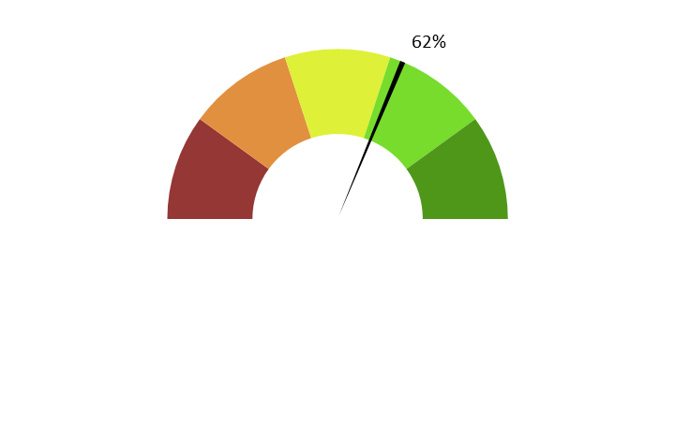

**Moyenne : 3.1/5**

**Commentaires :** *L’AD est très limitée pour ce film mettant en scène beaucoup d’intervenants et une abondance de dialogues. Il y a peu de descriptions, pas d’explications sur les changements de lieux, les histoires parallèles. L’AD ne marque pas les changements de plans et certains passages sont sans commentaires. Tout ceci a rendu l’immersion dans le film compliquée et engendré des incompréhensions.*

**2. Ai-je compris l'action, qui l'effectuait, où et quand, sans avoir à réécouter certains passages ?**

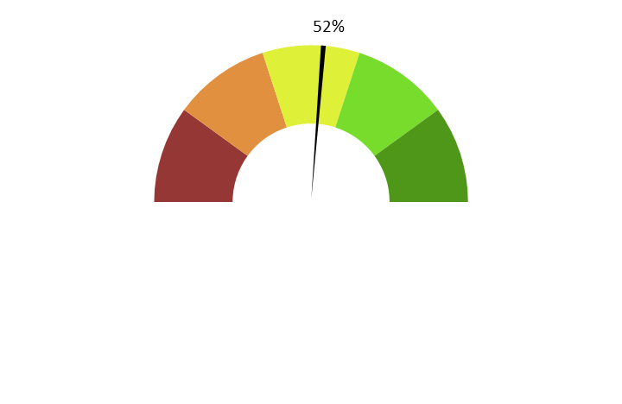

**Moyenne : 2.6/5**

**Commentaires :** *Etant donné que certains passages méritant une description n’en bénéficiaient pas et que l’AD ne précisait pas toujours clairement l’identité des personnages, ou ne décrivait pas suffisamment l’image, certains passages ont dû être réécoutés afin de comprendre les actions et qui les effectuait. L’enchaînement rapide des séquences, les dialogues nombreux et la multiplicité des personnages rend l’insertion d’AD difficile et complique, de ce fait, la compréhension des évènements.*

**3. L'AD respecte-t-elle la bande son du film, sans recouvrir des dialogues et sans gêner la compréhension de certains passages du film ?**

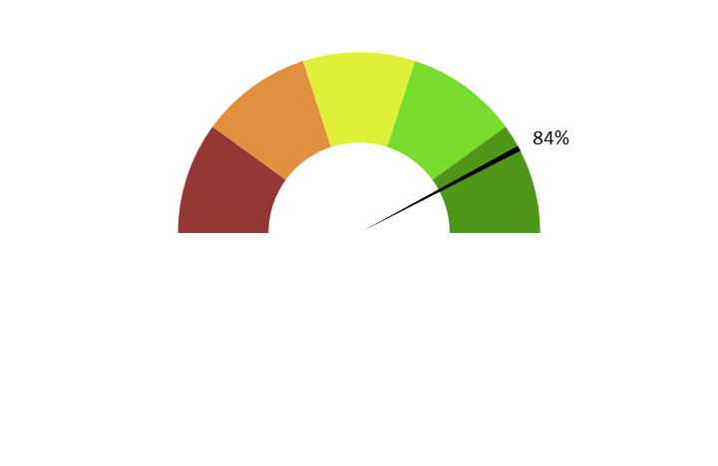

**Moyenne : 4.2/5**

**Commentaires :** *L’AD respecte bien les dialogues. Cependant, les auteurs ont raté des moments furtifs – petites séquences de silence ou de bruitages – où ils auraient pu placer une explication supplémentaire.*

**4. L'AD décrit-elle bien les images, sans se contenter d'expliquer l'intrigue ? Le sens des images décrites est-il clair ?**



**Moyenne : 2.6/5**

**Commentaires :** *Les images sont peu ou pas décrites ; le passage d’un plan à un autre n’est souvent pas signalé, entrainant un décalage dans la compréhension. L'AD décrit plus le paysage que les personnages et décrit simplement les actions. On peut regretter que dans ce film aux actions rapides, où les dialogues priment, les brefs instants disponibles pour l’AD n’aient pas été exploités pour ajouter des informations améliorant la compréhension des images*.

**5. Ai-je pu me faire une image mentale précise des personnages, des décors, de l’époque ?**

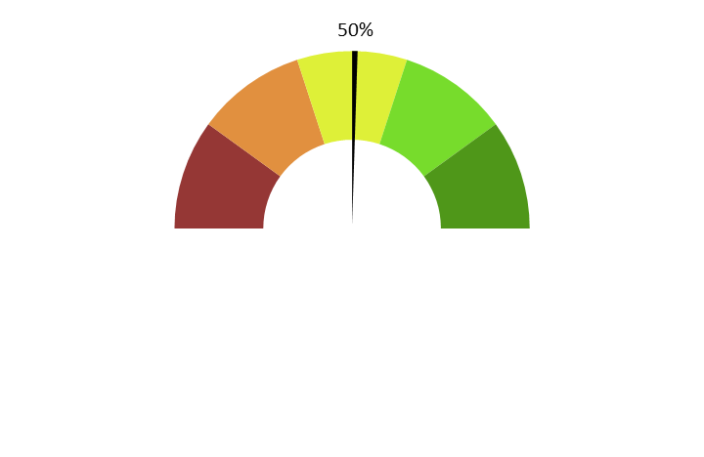

**Moyenne : 2.5/5**

**Commentaires** : *Il y a trop peu de descriptions pour comprendre l’époque ou les personnages. Il était cependant plus facile de se faire une représentation des paysages car ils sont plus décrits que les autres éléments de l’image. Par ailleurs, un décalage entre l’image et l’AD compliquait la compréhension car il fallait écouter la suite pour comprendre ce qui venait de se passer.*

**6. L'AD est-elle bien dosée et donc, ni trop pauvre ni trop présente ?**

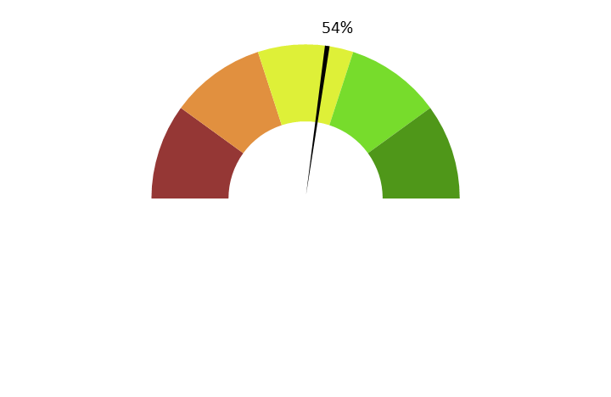

**Moyenne : 2.7/5**

**Commentaires :** *L'audio description est insuffisante ; autant en quantité qu’en qualité. Il y a un manque important de description des images permettant de bien se situer au sein de l’action en cours ; et les moments libres n’ont pas été exploités pour ajouter de l’AD*.

**7. Suis-je resté dans l'univers fictionnel de l’œuvre sans que l'AD m'en fasse sortir (par des termes techniques de prises de vues, par exemple.) ?**

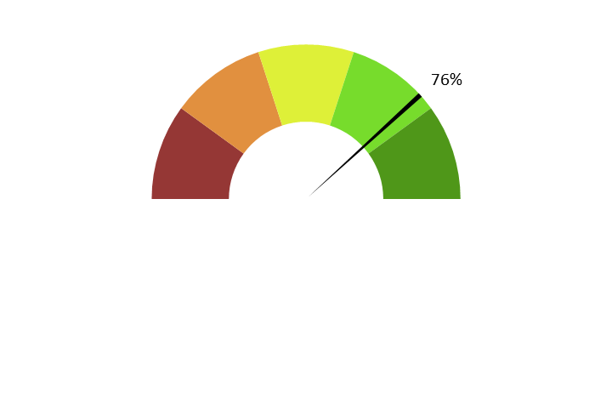

**Moyenne : 3.8/5**

**Commentaires :** *Même si quelques termes techniques ont été utilisés au début du film, l’AD n’est pas rentrée dans des considérations techniques et n’a pas fait sortir les spectateurs de l’univers fictionnel de l’œuvre, mais ne les y a pas fait entrer non plus.*

**8. Le descripteur abordait-il le film sans faire de critiques ou émettre d'opinions purement personnelles ?**

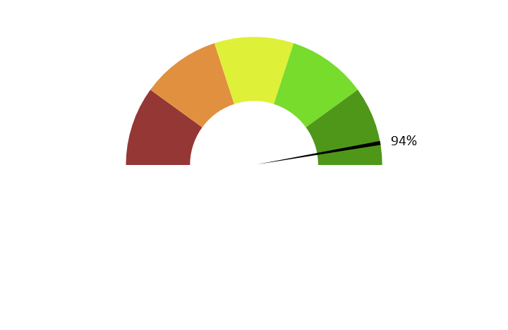

**Moyenne : 4.7/5**

**Commentaires :** L’AD est restée très neutre.

**9. L'AD m'a-t-elle donné les principales informations artistiques des génériques, au début ou à la fin de la VAD, dans le respect du son du film ?**

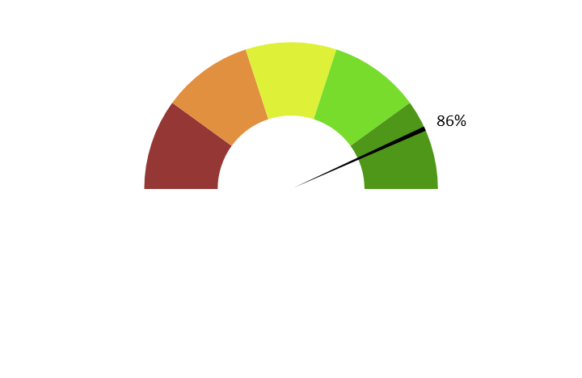

**Moyenne : 4.3/5**

**Commentaires :** *Au début comme à la fin du film, les informations étaient données, excepté le producteur de l’AD ainsi que le nom de la lectrice, ce qui n’a pas empêché une fine description colorée et vivante du générique en introduction du film et générique final très complet sur fond de bande sonore.*

**B. ECRITURE**

**10. Ai-je apprécié la qualité du français sans remarquer de fautes de grammaire ou de vocabulaire, impropriétés, maladresses ?**



**Moyenne : 4.2/5**

**Commentaires :** *Le vocabulaire était bien approprié. A part l’emploi de l’expression « deux jumeaux », aucune faute de grammaire n’a été repérée. L’AD aurait pu cependant raccourcir plus rapidement certaines appellations, comme elle a fini par le faire tardivement, par exemple, passer de « celui qui se fait appeler Charles Pasqua » à « le prétendu Charles Pasqua ». De plus, l’emploi de pronoms personnels au lieu des prénoms rendait l’indentification des personnages compliquée.*

**11. Ai-je apprécié le style sans être gêné par un manque de fluidité, de la confusion, de la lourdeur, ou par des structures pauvres et répétitives, fastidieuses à écouter ?**



**Moyenne : 4.2/5**

**Commentaires :** *L'AD n'est pas répétitive et est bien fluide.*

**C. ENREGISTREMENT**

**12. Sur un plan technique, est-ce que l'AD est bien intégrée à la bande-son du film ? Le mixage est-il bien fait ?**

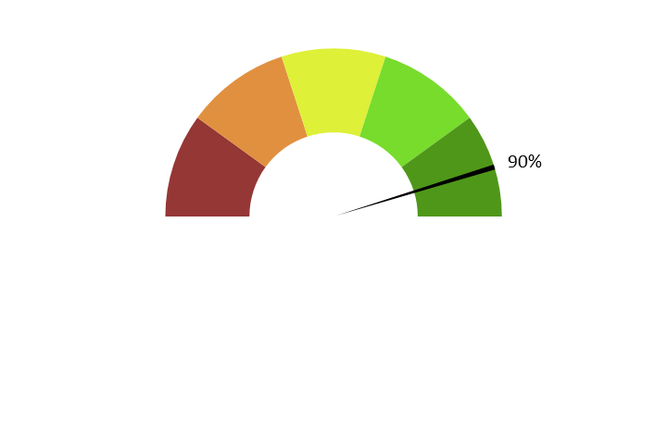

**Moyenne : 4.5/5**

**Commentaires :** *La voix est techniquement très bien enregistrée et mixée avec le niveau de la bande son du film. Son niveau est équilibré de façon à demeurer parfaitement intelligible durant les séquences les plus bruyantes.*

**13. Le son est-il de bonne qualité (échantillonnage) ?**

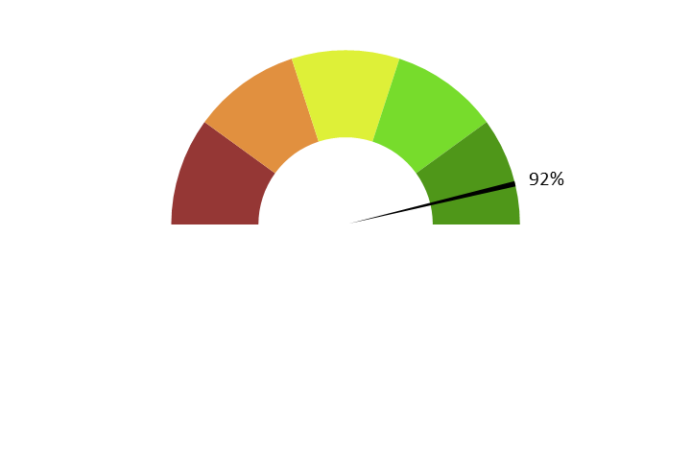

**Moyenne : 4.6/5**

**Commentaires :** *Le son est de bonne qualité.*

**14. Le texte de l'AD est-il bien interprété ? L'interprétation permet-elle l'immersion dans le film ?**

**Est-elle juste, nuancée et sensible et non pas froide et morne, en surjeu et intrusive, ou inutilement explicative ?**

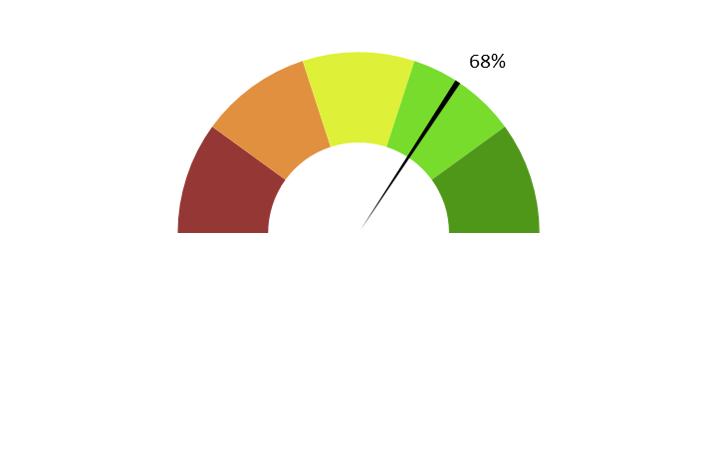

**Moyenne : 3.4/5**

**Commentaires :** *La voix est assez morne et parle de manière légèrement endormie ou lente. La lectrice manque d’implication, ne suivant pas vraiment les contrastes d’ambiance du film, au risque de tomber dans une relative tonalité monotone ne favorisant ainsi pas l’immersion.*

**15. La voix est-elle agréable ? La diction correcte ? Sans débit de parole trop lent ou trop rapide qui perturberaient l'écoute et la compréhension ?**

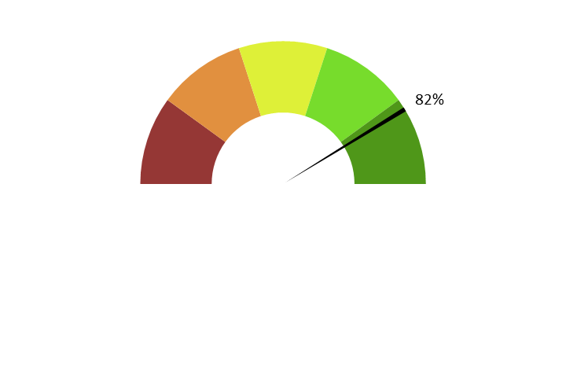

**Moyenne : 4.1/5**

**Commentaires :** *Le débit de parole, bien qu’un peu lent, a semblé majoritairement correct. Quelques manques au niveau de l’articulation – la lectrice avale un peu ses mots – ont un peu perturbé la compréhension.*

**16. Le choix d'une seule voix ou de deux voix permet-il de suivre au mieux le film ? Le découpage narratif est-il restitué avec évidence ?**

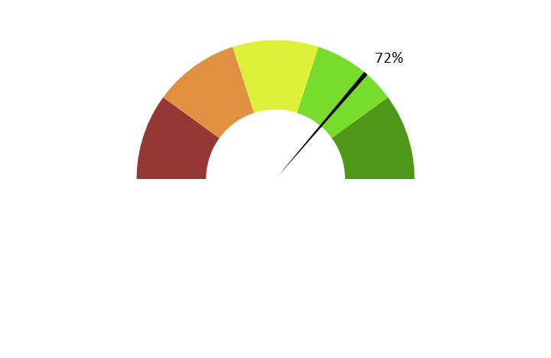

**Moyenne : 3.6/5**

**Commentaires :** *Une seule voix n’est pas dérangeante mais le recours à une deuxième voix pourrait aider à mieux reconnaitre les différentes équipes : une voix principale pour suivre le groupe principal et une deuxième pour que l'on remarque directement qu'on parle d'autre chose, car c’était parfois assez confus.*

**A. Approche globale / moyenne : 3.38 /5**

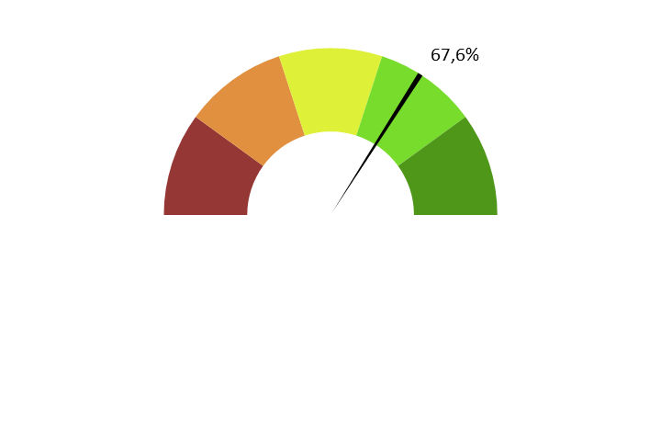

**B. Ecriture / moyenne : 4.2 /5**



**C. Enregistrement / moyenne : 4 /5**

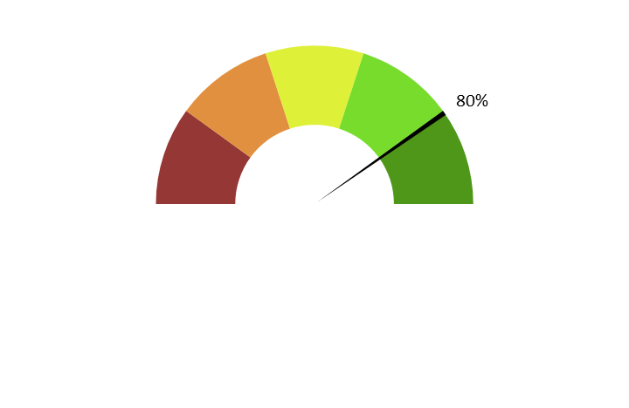

**Moyenne générale du film 3.86/5**

